

Douglas de aquino sanches
felipe matsuda kunioka
giovanni aleixo de souza
rONNI APARECIDO FERNANDES DE OLIVEIRA

ATIVIDADE INTEGRADORA [AVA3]:
INTRODUCAO A BANCO DE DADOS

Londrina
2022
Douglas de aquino sanches
felipe matsuda kunioka
giovanni aleixo de souza
rONNI APARECIDO FERNANDES DE OLIVEIRA

ATIVIDADE INTEGRADORA [AVA3]:
INTRODUCAO A BANCO DE DADOS

Atividade Integradora da disciplina Introdução a Banco de Dados apresentada ao Curso de Análise e Desenvolvimento de Sistemas do Centro Universitário Filadélfia - UniFil.

Londrina
2022

Contextualização

Baseado no estudo de caso (startup) que está sendo desenvolvido no projeto de extensão serão desenvolvidas as atividades do Projeto integrador. Para cada disciplina do módulo, serão solicitadas tarefas na qual deverão ser cumpridas.

Deverão ser levantados os requisitos funcionais e não funcionais do sistema, sendo que os requisitos funcionais serão representados pelo diagrama de caso de uso e especificação de caso de uso.

Da mesma maneira, com os conceitos de banco de dados adquiridos, é possível manipular informações na base de dados, utilizando os comandos SQL.

Sendo assim, o DER (Diagrama de Entidade-Relacionamento), deverá ser utilizado para implementação das classes de código no sistema, fazendo a persistência no banco.

Resumo da atividade

Desenvolver o Diagrama de Entidade e Relacionamento (DER) referente à disciplina de extensão, utilizando a ferramenta MySQL Workbench e entrega da criação do banco de dados com a geração de script.

- Diagrama de Entidade e Relacionamento

Startup VIAJANTES

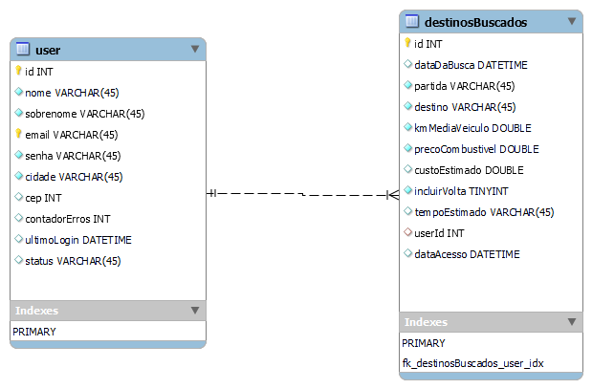

Fig 1. Diagrama de Entidade e Relacionamento (DER) referente à disciplina de extensão, utilizando a ferramenta MySQL Workbench.
- Script SQL

-- MySQL Script generated by MySQL Workbench
-- Sat Sep 10 14:42:28 2022
-- Model: New Model Version: 1.0
-- MySQL Workbench Forward Engineering

SET @OLD_UNIQUE_CHECKS=@@UNIQUE_CHECKS, UNIQUE_CHECKS=0;
SET @OLD_FOREIGN_KEY_CHECKS=@@FOREIGN_KEY_CHECKS, FOREIGN_KEY_CHECKS=0;
SET @OLD_SQL_MODE=@@SQL_MODE, SQL_MODE='ONLY_FULL_GROUP_BY,STRICT_TRANS_TABLES,NO_ZERO_IN_DATE,NO_ZERO_DATE,ERROR_FOR_DIVISION_BY_ZERO,NO_ENGINE_SUBSTITUTION';

-- -----------------------------------------------------
-- Schema viajantes_STARTUP
-- -----------------------------------------------------

-- -----------------------------------------------------
-- Schema viajantes_STARTUP
-- -----------------------------------------------------
CREATE SCHEMA IF NOT EXISTS `viajantes_STARTUP` DEFAULT CHARACTER SET utf8 ;
USE `viajantes_STARTUP` ;

-- -----------------------------------------------------
-- Table `viajantes_STARTUP`.`user`
-- -----------------------------------------------------
CREATE TABLE IF NOT EXISTS `viajantes_STARTUP`.`user` (
`id` INT NOT NULL,
`nome` VARCHAR(45) NOT NULL,
`sobrenome` VARCHAR(45) NOT NULL,
`email` VARCHAR(45) NOT NULL,
`senha` VARCHAR(45) NOT NULL,
`cidade` VARCHAR(45) NOT NULL,
`cep` INT NULL,
`contadorErros` INT NULL,
`ultimoLogin` DATETIME NULL,
`status` VARCHAR(45) NULL,
PRIMARY KEY (`id`, `email`))
ENGINE = InnoDB;

-- -----------------------------------------------------
-- Table `viajantes_STARTUP`.`destinosBuscados`
-- -----------------------------------------------------
CREATE TABLE IF NOT EXISTS `viajantes_STARTUP`.`destinosBuscados` (
`id` INT NOT NULL,
`dataDaBusca` DATETIME NULL,
`partida` VARCHAR(45) NOT NULL,
`destino` VARCHAR(45) NOT NULL,
`kmMediaVeiculo` DOUBLE NOT NULL,
`precoCombustivel` DOUBLE NOT NULL,
`custoEstimado` DOUBLE NULL,
`incluirVolta` TINYINT NOT NULL,
`tempoEstimado` VARCHAR(45) NULL,
`userId` INT NULL,
`dataAcesso` DATETIME NULL,
PRIMARY KEY (`id`),
INDEX `fk_destinosBuscados_user_idx` (`userId` ASC) VISIBLE,
CONSTRAINT `fk_destinosBuscados_user`
FOREIGN KEY (`userId`)
REFERENCES `viajantes_STARTUP`.`user` (`id`)
ON DELETE NO ACTION
ON UPDATE NO ACTION)
ENGINE = InnoDB;

SET SQL_MODE=@OLD_SQL_MODE;
SET FOREIGN_KEY_CHECKS=@OLD_FOREIGN_KEY_CHECKS;
SET UNIQUE_CHECKS=@OLD_UNIQUE_CHECKS;

Referências

Utilizando o básico do Workbench Disponível em: https://www.youtube.com/watch?v=P6P1a4TpmvY Acesso em: 06/09/2022

Material do curso EAD – Introdução à Banco de Dados UNIFIL EAD. Acesso em 06 set. 2022

